附件1
西南石油大学
大学生创新训练计划项目立项申请书

学 院： | 计算机科学学院
项目名称： | “山河故里”红色旅游APP
项目级别： | 省级创新训练项目
所属一级学科名称： | 工学
项目负责人： | 冯秋香
联系电话： | 15228408841
指导教师： | 温霞
联系电话： | 13699681892
申报日期： | 2023年3月22日

大学生创新创业中心
（创新创业学院、大学生创新创业俱乐部）制
2023 年 3 月
项目名称 |  |  |  | “山河故里”红色旅游APP
开放性实验项目升级 |  |  |  | （ √ ）是 （ ）否
项目类型 |  |  |  | 创新训练项目
项目实施时间 |  |  |  | 起始时间：2023年2月20日完成时间：2023年3月22日
申请人或申请团队 |  | 姓名 |  |  |  | 年级 | 学号 | 所在学院  /专业 |  | 联系电话 |  | E-mail
申请人或申请团队 | 负责人 | 冯秋香 |  |  |  | 2021级 | 202131773406 | 计算机科学学院/数字媒体技术 |  | 15228408841 |  | 3102047761@qq.com
申请人或申请团队 | 成  员 | 邓玉婷 |  |  |  | 2021级 | 202131773310 | 计算机科学学院/数字媒体技术 |  | 15308195585 |  | 3261257409@qq.com
申请人或申请团队 | 成  员 | 周锦坤 |  |  |  | 2021级 | 202131773108 | 计算机科学学院/数字媒体技术 |  | 15308195585 |  | 2833648302@qq.com
申请人或申请团队 | 成  员 | 胡亚虹 |  |  |  | 2021级 | 202131773111 | 计算机科学学院/数字媒体技术 |  | 15280913095 |  | 2569049840@qq.com
申请人或申请团队 | 成  员 | 李伊琳 |  |  |  | 2021级 | 202131773104 | 计算机科学学院/数字媒体技术 |  | 19950500769 |  | 1606178542@qq.com
指 导 教 师 | 第一指导教师 |  | 姓名 |  | 温霞 |  |  |  | 联系电话 |  | 13699681892
指 导 教 师 |  |  | 单位 |  | 西南石油大学计算机科学学院 |  |  |  | 专业技术职务 |  | 专职辅导员
一、项目简介(200字以内）
“山河故里”旨在通过“互联网+红色文化资源共享+国潮”模式，通过UI界面设计、队员对内地的博物馆、名胜古迹资源共享学习，传播各地区的民俗文化、红色风景名胜等人文资源，并推广当地特色产品为主要盈利方式，打造文化品牌，城市印象。希望通过“山河故里”让其他地区的游客跨越时间、空间的局限，享受到祖国各地的红色文化教育资源同时，借助平台推广地区红色文化，实现双赢的同时，推动创新发展，并紧跟“互联网+”时代大潮，以传承本土文化，树立文化自信。
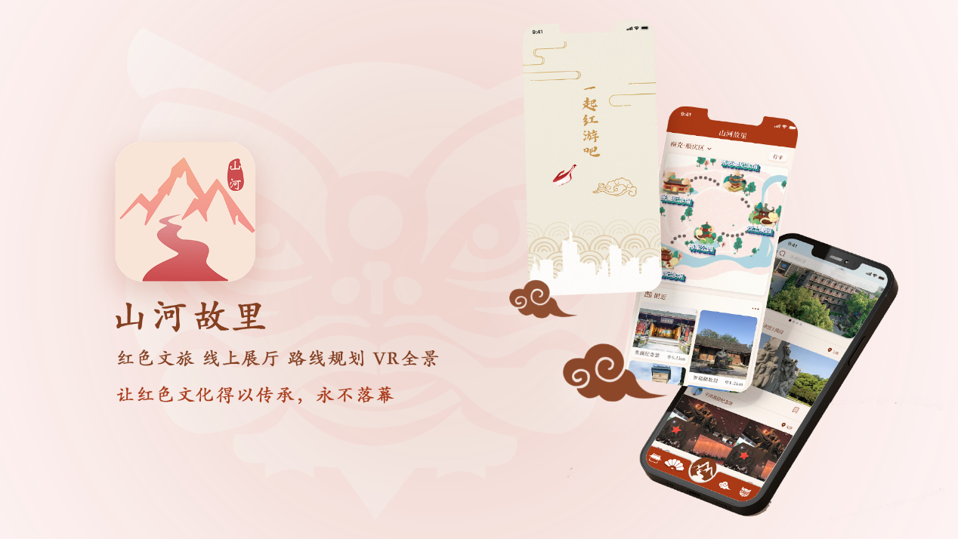

二、申请理由（1、如果是开放性实验推荐项目，请说明前期已进行的工作和取得的成果；2、自身具备的知识条件、自己的特长、兴趣、已有的实践创新成果等）（200字以内）
目前团队通过实地考察南充市5个红色景点，走访调研馆内工作人员和前去参观的游客。根据队员擅长技能完成“山河故里”APP基本UI界面设计、完善大概功能，已制作出26个UI界面、展示视频。本团队一共5名来着数字媒体技术的同学，学习了人机交互和移动程序设计等相关专业课程，队员自学了PS、AI、AE软件，对视觉设计，交互设计颇有兴趣，热衷于传承中国独有的红色历史文化，于是组成团队，让红色文化与互联网结合再加上现在趋于流行的国潮风设计完成项目成果。
三、项目方案（1500字以内）
项目背景：
红色旅游市场作为一片发展迅速的蓝海，供需基本平衡，但中间方平台发展却及其缓慢，致使部分可供应的景区无人或少人问津，作为有需求的客群又找不到较多较好的多方面渠道进行了解选择，极大地拉低了效率，延缓了红色旅游市场发展的节奏，甚至拖垮了一部分无力支撑的景点，形成恶性循环。另一方面，红色旅游市场人数虽在逐年增长，但总体而言仍是“圈地自萌”，破壁出圈的景点不多，大规模宣传的也少，发布在各个媒体平台上的宣传文章、视频浏览量总体而言不高，游客选择的景区基本都为书本常识的地区，宣传效果不理想。本团队项目“山河故里”，目前行业竞争主要集中在两个方面：一是同类型同内容的行内竞争，二是同类型不同内容的行外竞争。

项目内容及目标：
本队的作品是—款拥有关干中国各地红色旅游APP的UI设计，主要功能包括：VR全景参观、景点打卡、商品购买、旅游攻略、周边美食、住宿、景区概况等界面。山河故里这款APP的设计目的不仅是为了宣传华夏大地的红色旅游景点、纪念品、红色非遗表演等红色旅游产品,它的设计还要满足旅游者的需求,便利旅游者的出行,促进红色旅游业的发展,激发游客对红色历史的兴趣，增强爱国主义的精神,开拓更加庞大的红色旅游市场等。希望通过该项目达到以文塑旅、以旅彰文，推进红色旅游资源转化利用；以红色文化铸魂，打造系列红色旅游产品，优化红色旅游布局；以红色旅游为体，赓续红色血脉，弘扬社会主义核心价值观。

项目特色：
打造7×24小时的线上展厅，让用户指尖访红，展览展品信息全方位呈现，从景点本身信息到周边住宿美食，开放信息，新展预告，红色主题活动…及时了解各地红色博物馆最新动态。或是现场畅游，信息尽在掌握，看楼层信息，查展览地点，定位展品位置，聆听语音讲解，自助导览线上探索，为线上与线下游客都提供最佳服务;展厅全景虚拟漫游，更有VR虚拟现实体验，足不出户如同亲临现场; 全新用户体系，支持第三方登录，收藏与分享一键即达，让红色文化得以传承，永不落幕!
项目通过数字化、可视化等技术手段，聚合不同形态、介质的文旅资源和系列基础地理信息，建立以红色文化为核心主题的文旅资源数据库，开发集成红色文旅信息服务、点亮景点竞赛、网上虚拟党建馆三大模块的红色文化主题游交互式信息服务平台。

项目技术：
使用Adobe Illustrator（Ai）、Adobe PhotoShop（Ps）、Adobe After Effects （Ae）完成UI界面设计，图标设计、点击动效设计和展示视频制作，利用无人机进行全景拍摄，通过720云完成VR制作。

项目进度安排：
本项目于2023年3月22日前完成“山河故里”APP市场调研、基本UI界面设计、完善大概功能。校区比赛后，致力于完成项目成果，从IP形象到图标设计到页面设计再到每一个功能完善，打造一个市面上少有的全国性的红色旅游APP，既能完成线上展厅也能提供线下服务。





专属图标设计
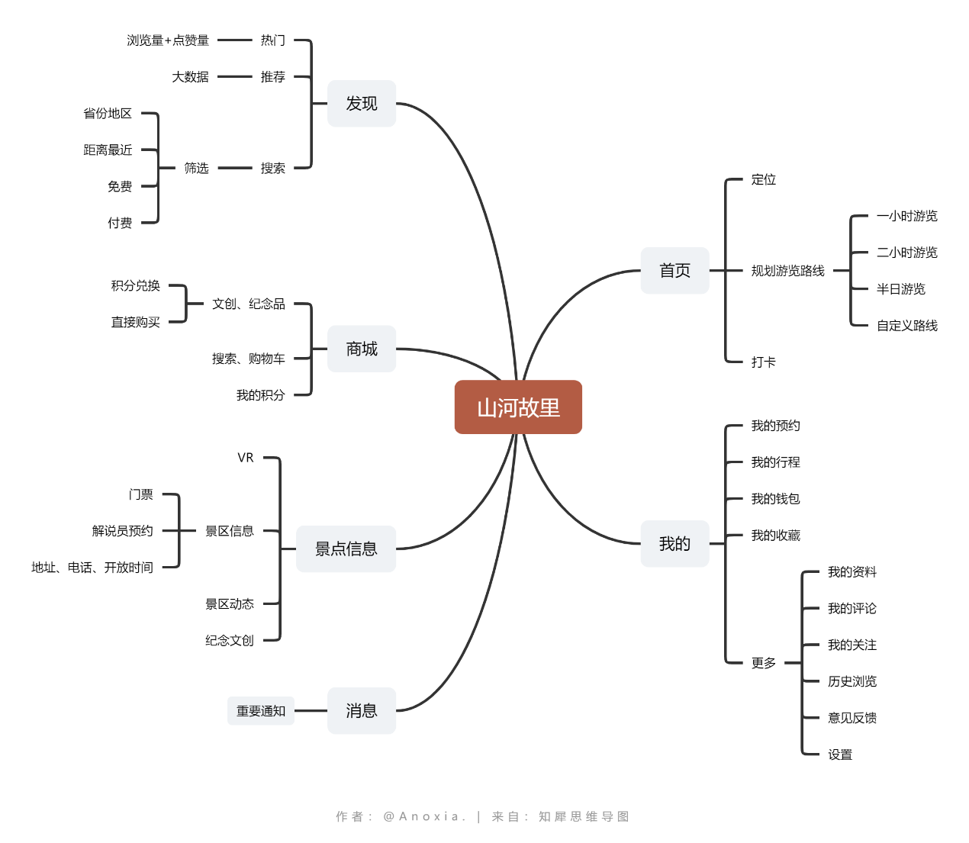
现有功能

组员分工：
负责人：冯秋香
主要负责统筹项目推进、团队协调、工作分配、VR制作、汇报演示、文字策划总体构思及具体写作。
成员：邓玉婷
主要负责UI界面设计（IP形象;APP的功能大纲;低保真设计图;高保真产品图;图标:功能图标/封面设计；文创设计等），VR全景制作及宣传海报制作。
成员：胡亚虹
主要负责UI界面设计（IP形象;APP的功能大纲;低保真设计图;高保真产品图;图标:功能图标/封面设计；文创设计等）以及文字策划写作。
成员：李伊琳
主要负责UI界面设计（IP形象;APP的功能大纲;低保真设计图;高保真产品图;图标:功能图标/封面设计；文创设计等）以及宣传海报制作。
成员：周锦坤
主要负责文字策划具体写作以及宣传视频制作。

四、研究条件（包括项目开展所需的实验实训情况、配套经费、相关扶持政策等）（200字以内）
团队通过实地考察南充市5个红色景点，走访调研馆内工作人员和前去参观的游客，例如通过什么途径了解相关知识和展馆信息的问题。团队实地调研和调查问卷总价花费2000元，为后面工作开展打下夯实基础。国家为加大对红色旅游景区高质量发展，推出积极做好红色旅游的宣传，借助新媒体，开展大量的宣传活动，增加旅游景点的知名度，让游客更加了解红色旅游的文化、景观等特色，提高游客的热情。该项政策为本项目同步开展景区宣传提供了极强的辅助作用，可使红色旅游文化在本平台上的宣传更加时效化。
五、预期成果（预期成果必须符合结题要求）
以文塑旅、以旅彰文，推进红色旅游资源转化利用：以红色文化铸魂，打造系列红色旅游产品，优化红色旅游布局。将红色基因、红色文化注入旅游产品，丰富和拓展旅游形式和内容，大力弘扬以伟大建党精神为源头的中国共产党人精神谱系，深入开展社会主义核心价值观宣传教育。以红色旅游为体，赓续红色血脉，弘扬社会主义核心价值观。一是实施红色旅游产品推广战略，营造开展红色旅游的良好氛围。依托主流媒体、新媒体开展形式多样的红色文化、红色资源宣传，提高各地红色旅游品牌的影响力和知名度。二是加强红色旅游产品研发，打造红色旅游精品名牌。丰富红色旅游产品的展陈形式，运用大数据、云计算、人工智能、VR、AR等现代信息技术，提高参与性、互动性，利用区块链等加密技术，开发红色旅游纪念品、收藏品，增强红色旅游的教育功能。
六、经费预算（包括1，调研、差旅费；2，用于项目研发的元器件、软硬件测试、小型硬件购置费等；3，资料购置、打印、复印、印刷等费用；4，学生撰写与项目有关的论文版面费、申请专利费等。）

经费  预算 | 项目名称 | 明细 | 费用（元）
经费  预算 | 市场调研费 | 去往南充市5个红色景点调研出现费用和问卷调查费用 | 2000
经费  预算 | 资料查询、打印复印费 | 打印资料（传单、资料费） | 100
经费  预算 | 产品设计制作费 | IP形象设计，文创产品设计 | 500
经费  预算 | 知识产权事务费 | 文献索引、专利申请费等费用 | 2000
经费  预算 | 其他直接费用 |  | 400
经费  预算 | 合计 |  | 5000

七、导师意见

签名： 年 月 日
八、学院意见

学院负责人签名（盖章）： 年 月 日
九、评审意见

签名： 年 月 日
十、学校意见

学校公章： 年 月 日
注：表格栏高不够可增加。

